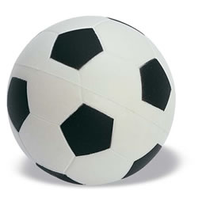
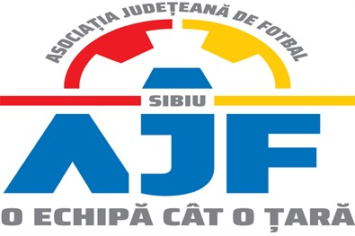

HOTĂRÂREA NR. 6 DIN 12.10.2022

COMISIA DE DISCIPLINĂ A ASOCIAȚIEI JUDEȚENE DE FOTBAL SIBIU

întrunită în mod statutar conform Art. 54 privind Organizarea și funcționarea comisiilor AJF Sibiu, alin. (4), în ședința Comisiei reunite din data de 12 OCTOMBRIE 2022 dispune:

- La jocul ACS PROGRESUL BOGATU - ACS UNIREA MIERCUREA SIBIULUI 2 (Liga 5), etapa 5, din data de 09.10.2022, delegatul echipei ACS UNIREA MIERCUREA SIBIULUI 2, ȘOAITĂ ILIE a fost suspendat o etapa pentru folosirea de cuvinte injurioase la adresa arbitrului, conform art. 65, lit. a și i s-a aplicat o penalitate financiara de 150 lei; Pe perioada suspendării, nu este permis ca domnul ȘOAITĂ ILIE să fie înscris in raportul de arbitraj, să ia loc pe baca echipei proprii pe durata desfășurării jocului, să poarte dialog cu brigada de arbitrii in timpul jocului sau la vestiare. Domnul ȘOAITĂ ILIE va suspendat la jocul cu ACS VULTURUL POPLACA 2017 din etapa 6, care sa va desfășura în data de 16.10.2022.

- La jocul AFC TALMACIU - ACS ATHLETIC/ATLETIC SURA MARE (U 16 Feminin), etapa 2, din data de 05.10.2022, antrenorul echipei ACS ATHLETIC/ATLETIC SURA MARE, CLEJ SORIN a fost suspendat o etapa pentru folosirea de cuvinte injurioase la adresa arbitrului, conform art. 65, lit. a și i s-a aplicat o penalitate financiara de 150 lei; Pe perioada suspendării, nu este permis ca domnul CLEJ SORIN să fie înscris in raportul de arbitraj, să ia loc pe baca echipei proprii pe durata desfășurării jocului, să poarte dialog cu brigada de arbitrii in timpul jocului sau la vestiare. Domnul CLEJ SORIN va suspendat la jocul cu ACS Mediaș 2022 din etapa 3, care sa va desfășura în data de 12.10.2022, ora 17.00.

- La jocul ACS VULTURUL POPLACA 2017 - ACS CHIRPAR (Liga 5), etapa 5, din data de 09.10.2022, echipa ACS CHIRPAR a permis participarea la joc în calitatea de jucător, a domnului ALDEA GABRIEL aflat în stare de suspendare. Urmare a acestei situații echipa ACS CHIRPAR este sancționată cu pierderea jocului prin forfait (3-0) și este penalizată financiar cu suma de 500 lei conform Art. 83, pct. 10.1 din Regulamentul Disciplinar al AJF Sibiu aprobat pentru anul competițional 2022/2023 si a ANEXEI (3) la acesta.

Măsurile luate pot fi atacate cu apel în termen de 2 zile de la data afișării lor pe site-ul AJF Sibiu, conform art. 112 pct. 8 sau 116 din Regulamentul Disciplinar.
Președinte - Bucur Claudiu,
Vicepreședinte - Daniel Ciocănea,
Membru - Mihaela Sichir,

